¿Principales Resultados – Como vamos?
Etiquetas de CPM

- Correcciones realizadas.

Se realizó la solicitud de parte del Ing. Luis Galdamez para realizar la corrección del código de barra (Lote del producto), esto fue corregido a nivel de desarrollo ya que fue necesario volver a generar el código ZPL de la etiqueta que se está utilizando, adicional se validaron unos temas de soporte con el equipo de CPM ya que indicaban que no estaban ingresando con los usuarios correspondientes.

Se realizó la revisión por parte del equipo de Daniel Monzón con respecto
a la generación de las etiquetas automáticas, express y manuales
completando el ciclo de pruebas y dando por corregida la parte del
código de barra.

Se realizaron una serie de impresiones para validar las correcciones, adicional se envió una copia al cliente de Diageo y GS1 para que pudieran confirmar la corrección, adicional solicitaron actualizar todos los equipos para volver a etiquetar cerca de 400 tarimas.

- Ecommerce:
Se trabajó en el Web Service para la creación de pedidos de lo cual esto tiene como objetivo generar directamente el pedido en SAP del canal de ventas online. Adicional a esto ya se genero la estructura base del XML para enviar las condiciones y características del documento. Con respecto a esto procederemos a documentar el servicio para indicar cuales son las reglas del negocio que deben de configurar por parte del proveedor del sitio web.

XML Base

<PEDIDO><HDRDATA><SOCIEDAD>4000</SOCIEDAD><CENTRO>4014</CENTRO><CLASE_DOC>ZAUT</CLASE_DOC><REFERENCIA>PEDIDO 5</REFERENCIA><FECHA>2022.04.07</FECHA><NPEDIDO>1937403</NPEDIDO><NASIGNACION>PEDIDO #5</NASIGNACION><MONEDA>GTQ</MONEDA></HDRDATA><HDRCUST><COD_CLIENTE></COD_CLIENTE><NOMBRE>PEDRO COYOY</NOMBRE><NOMBRE2></NOMBRE2><NIT>74887122</NIT><ADDR1>KILOMETRO 16 5 CARRETERA ROOSEVELT</ADDR1><ADDR2>4-81 ZONA 1, MIXCO, GUATEMALA</ADDR2><EMAIL>PEDRO.COYOY@RONESDEGUATEMALA.COM</EMAIL></HDRCUST><TI_DET><PRODUCTOS><POSICION>000010</POSICION><MATERIAL>13000032</MATERIAL><CANTIDAD>2.000</CANTIDAD><UNIDAD>CS</UNIDAD></PRODUCTOS><PRODUCTOS><POSICION>000020</POSICION><MATERIAL>13000032</MATERIAL><CANTIDAD>2.000</CANTIDAD><UNIDAD>CS</UNIDAD></PRODUCTOS></TI_DET><TI_COND><CONDICIONES><POS>000010</POS><CONDICION>ZPRA</CONDICION><IMPORTE>428.58</IMPORTE></CONDICIONES><CONDICIONES><POS>000010</POS><CONDICION>ZKA5</CONDICION><IMPORTE>28.58</IMPORTE></CONDICIONES><CONDICIONES><POS>000010</POS><CONDICION>ZMWS</CONDICION><IMPORTE>48.00</IMPORTE></CONDICIONES><CONDICIONES><POS>000020</POS><CONDICION>ZPRA</CONDICION><IMPORTE>428.58</IMPORTE></CONDICIONES><CONDICIONES><POS>000020</POS><CONDICION>ZKA5</CONDICION><IMPORTE>28.58</IMPORTE></CONDICIONES><CONDICIONES><POS>000020</POS><CONDICION>ZMWS</CONDICION><IMPORTE>48.00</IMPORTE></CONDICIONES></TI_COND></PEDIDO>

Actualmente se cero un set de pruebas para validar que esta estructura funcione correctamente, adicional se valido la RFC mediante el debugger para validar que las estructuras necesarias de SAP registren la información correspondiente para la creación correcta del pedido.

Odoo Casa del RON

Se realizaron las correcciones solicitadas por Josué Marroquín con respecto a los establecimientos configurados en Odoo, adicional a esto se modificó las formas de facturación que se realizan desde el modulo de facturación con las direcciones fiscales registradas en SAP, con el objetivo de cumplir las observaciones realizadas en SAT ya que todas estaban apuntando al establecimiento 1 (Mixco) con esto tomamos el tiempo con cada uno de los encargados de cada centro

Formato actual de las facturas para todos los centros.
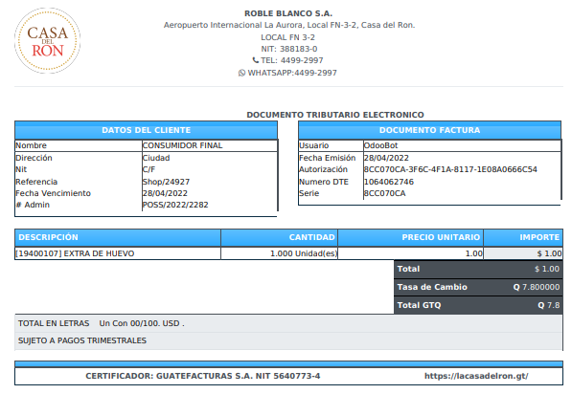

XoMobile

Se trabajo en empezar la migración de los servicios Web Services para sincronizar los dispositivos de lo cual de momento se actualizó el servicio de XoService en el ambiente de calidad, el objetivo de esta migración es actualizar el servidor de 2008 a 2019. Con esto adicional vamos a mover otros servicios que se están trabajando en la migración como el de CPM manteniendo la misma estructura de datos. Lo ideal será que esto sea lo más transparente para no realizar cambios en los aplicativos de HH.

Factores Claves de Éxito
Trabajo en equipo y compromiso de cada área involucrada

Pendientes y/o Puntos de Atención – Cual es el Status? | Responsable
Revisión de algunos casos que no generan FEL y trabajar en la corrección. | Pedro Coyoy
Revisión y confirmación de los establecimientos en Odoo. | Hector Molina
Verificación del servidor y sus certificados | Pablo Reyes

Próximos Pasos | Responsable | Fecha

